Практическая работа 3-6
Формирование сводного отчета о результатах обучения за год
Цель работы – научиться использовать логические функции, организовывать выборку по определенному условию
Задание
- 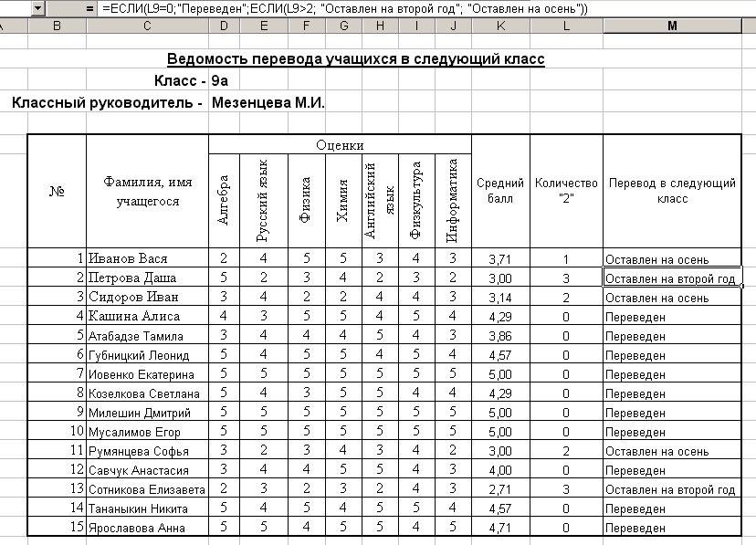Откройте программу MS Excel и оформите таблицу по образцу

Для вычисления среднего балла используйте функцию СРЗНАЧ(…), для подсчета количества «2» - функцию СЧЕТЕСЛИ(…). Инструкции по их использованию смотрите в предыдущих работах.

Для вывода о переводе в следующий класс используйте логическую функцию: =ЕСЛИ(L19=0;"Переведен"; ЕСЛИ(L19>2; "Оставлен на второй год"; "Оставлен на осень"))

